**ВАРИАТИВНАЯ ПРОГРАММА**

**"ТЕАТРАЛЬНЫЙ КАЛЕЙДОСКОП"**

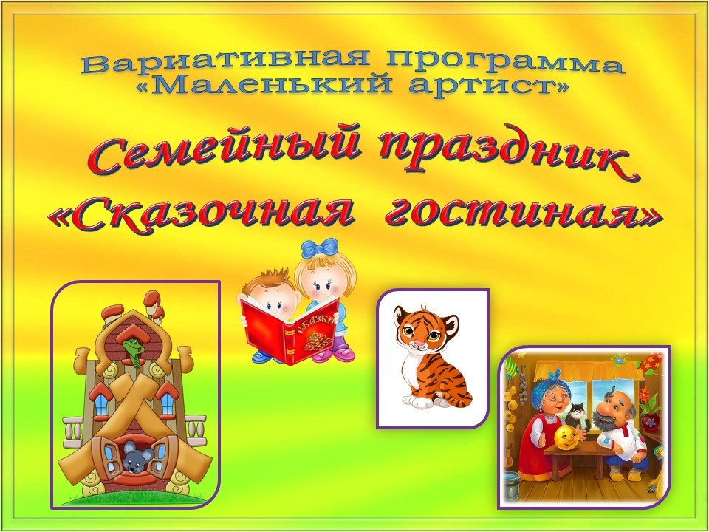

**ИТОГОВОЕ МЕРОПРИЯТИЕ ПО ВАРИАТИВНОЙ ПРОГРАММЕ**

**"ТЕАТРАЛЬНЫЙ КАЛЕЙДОСКОП"**

Семейный праздник «Сказочная гостиная»

Подготовили и провели:

творческая группа педагогов

Новосибирск 2022

*Вариативная программа*

*«Театральный калейдоскоп»*

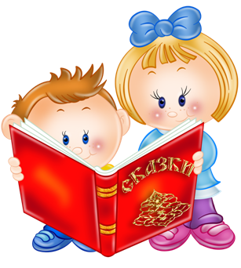

Уважаемые родители!

Приглашаем Вас

на итоговое мероприятие

**Семейный праздник**

**«Сказочная гостиная»**

*23 мая в 17.30 в музыкальный зал*

*Творческая группа детей и педагогов*

Новосибирск 2022

ПЛАН ИТОГОВОГО МЕРОПРИЯТИЯ ПО ВАРИАТИВНОЙ ПРОГРАММЕ "ТЕАТРАЛЬНЫЙ КАЛЕЙДОСКОП"

*Под музыку дети проходят в музыкальный зал*

**Ведущая 1.**

Три Татьяны день за днём

Думали, гадали,

Как бы в группе жизнь детей

Интересней стала.

**Ведущая 2.**

Кабы я была царица

Говорит одна девица

Я бы сказку начала

И детей бы позвала.

Представляем Вашему вниманию сказку "Теремок"

**Сказка-шумелка "Теремок"** *(Приложение 1)*

**Ведущая 3.**

Кабы я была царица,

Говорит её сестрица.

То б мои ребята,

Зарычали как тигрята.

Представляем Вашему вниманию спектакль "Зачем Тигрёнку рычать?"

**Театрализованный спектакль "Зачем Тигрёнку рычать?"**

*(Приложение 2)*

*Песня-переделка «Ничего на свете лучше нету»*

**Ведущая 4.**

Кабы я была царица,

Третья молвила девица.

Я б для наших детей

Пригласила бы гостей.

Гости, просим, не стесняйтесь!

И в героев превращайтесь!

Дети, сейчас ваши родители покажут сказку "Колобок".

**Творческое выступление родителей. Сказка "Колобок"** (силами родителей) *(Приложение 3)*

**Ведущая 2.** Уважаемые родители! Сегодня Вашему вниманию было представлено итоговое мероприятие по вариативной программе "Театральный калейдоскоп". Просим Вас оставить отзывы. *(Приложение 4)*

**Ведущая 4.** Анкета вариативной программы «Театральный калейдоскоп» *(Приложение 5)*

*Спасибо за участие! Фото на память*

ИТОГОВОЕ МЕРОПРИЯТИЕ ПО ВАРИАТИВНОЙ ПРОГРАММЕ "ТЕАТРАЛЬНЫЙ КАЛЕЙДОСКОП"

Семейный праздник «Сказочная гостиная»

в старшей группе № 15 «Вишенка»



Три Татьяны день за днём

Думали, гадали,

Как бы в группе жизнь детей

Интересней стала.

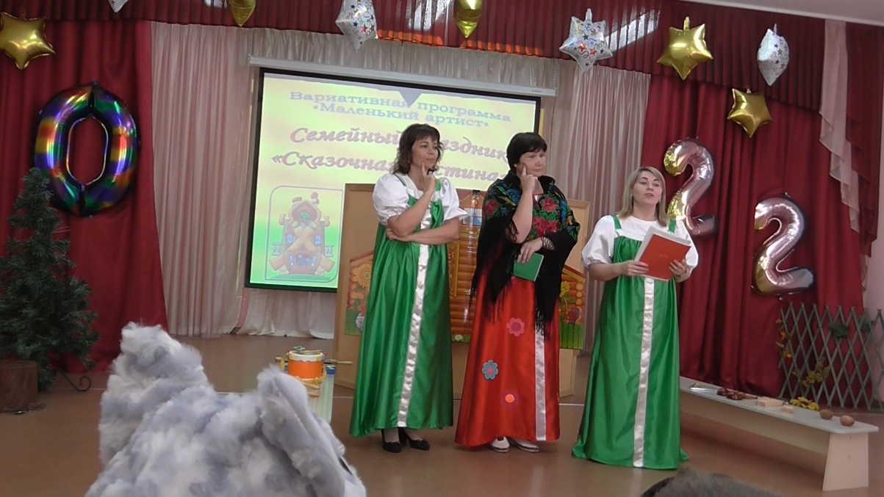

Кабы я была царица

Говорит одна девица

Я бы сказку начала

И детей бы позвала.

Представляем Вашему вниманию сказку "Теремок"

**Сказка-шумелка "Теремок"**

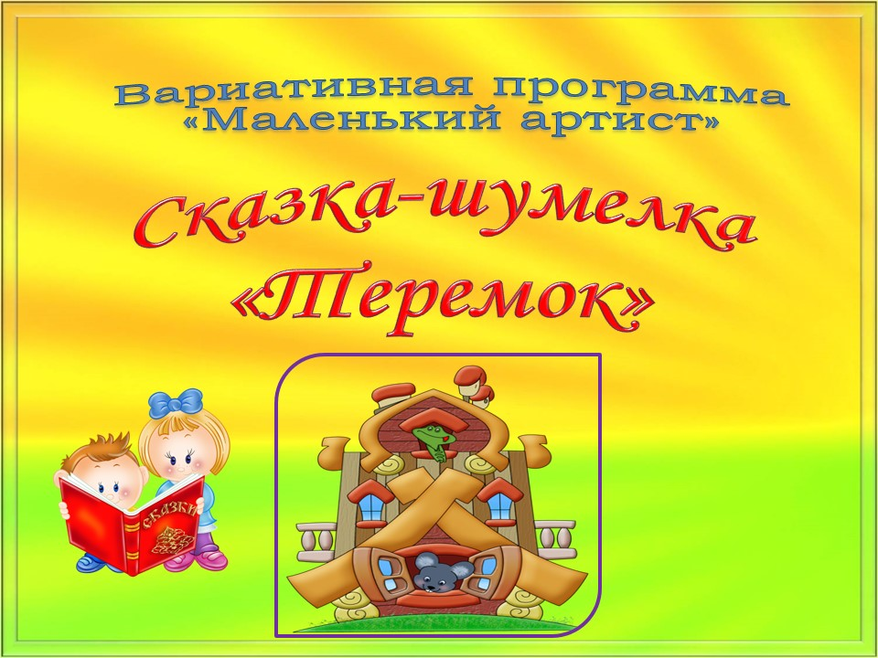

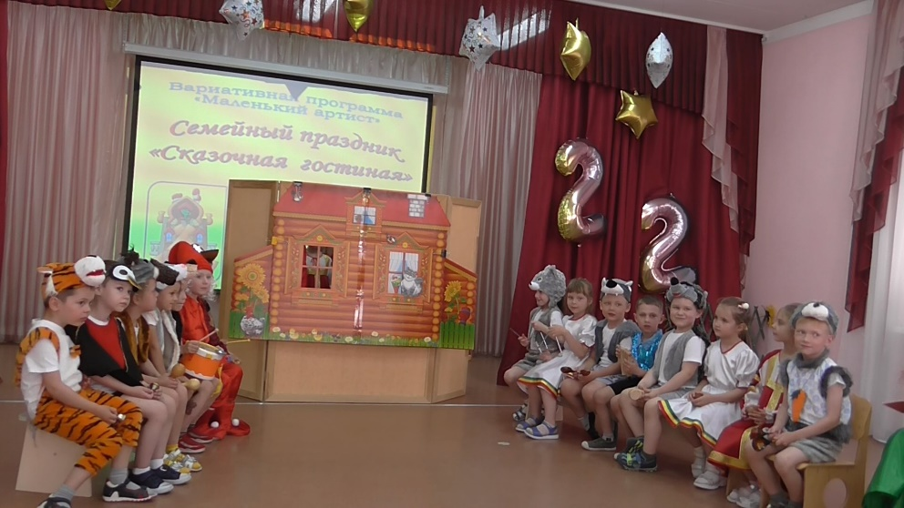

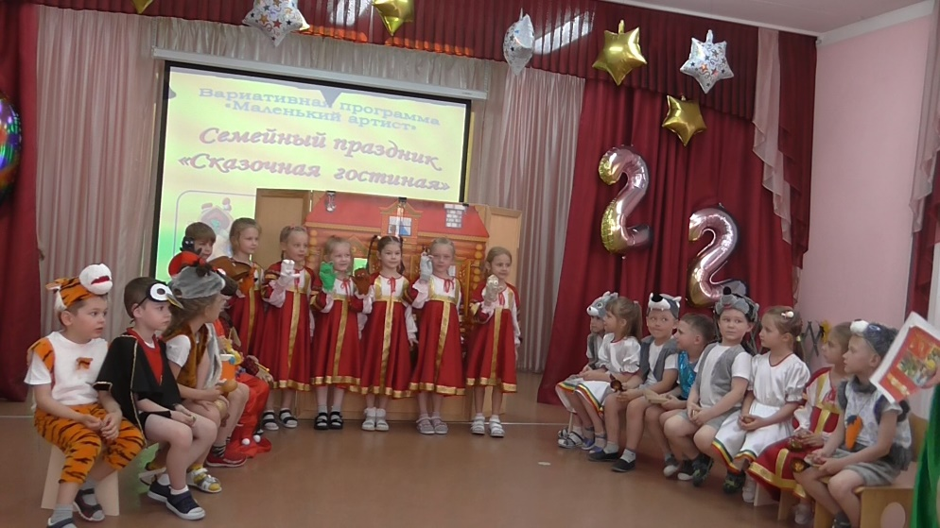

Кабы я была царица,

Говорит её сестрица.

То б мои ребята,

Зарычали как тигрята.

Представляем Вашему вниманию спектакль "Зачем Тигрёнку рычать?"

**Театрализованный спектакль "Зачем Тигрёнку рычать?"**

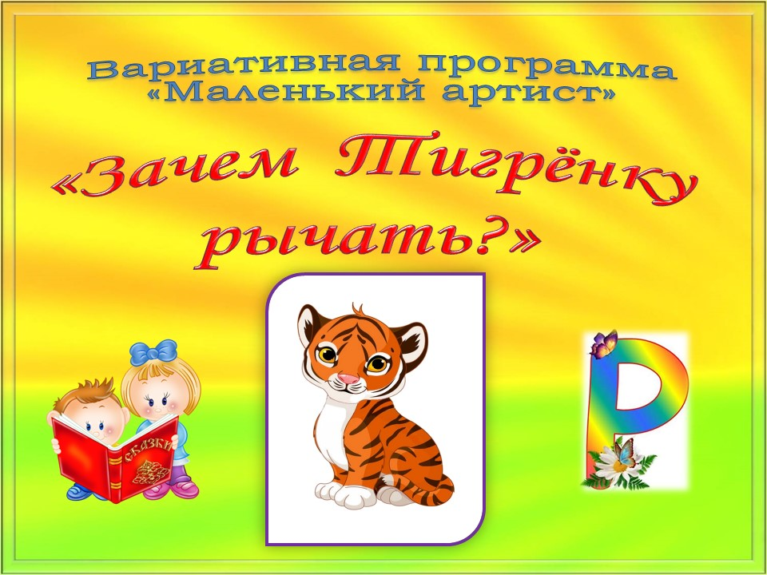

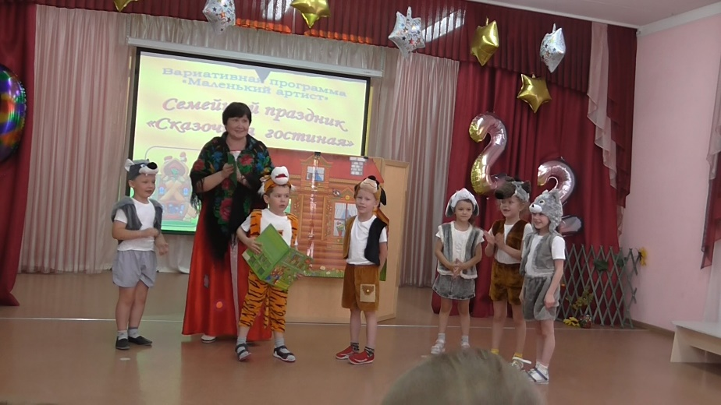

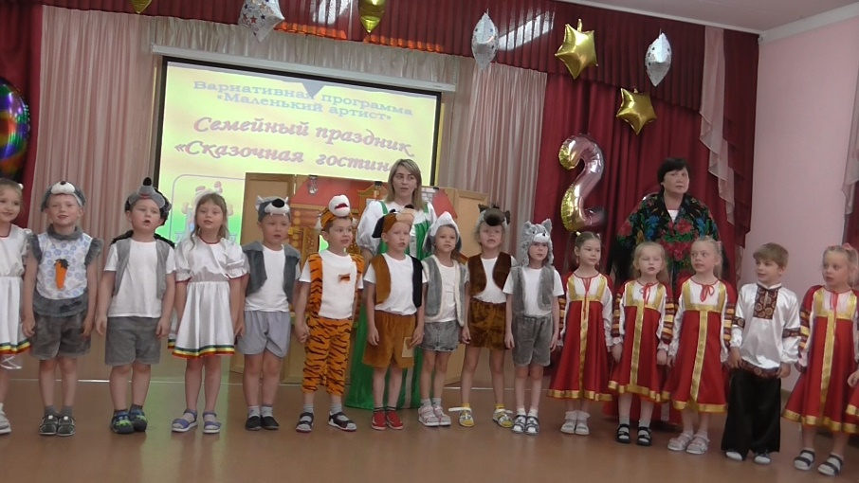

Кабы я была царица,

Третья молвила девица.

Я б для наших детей

Пригласила бы гостей.

Гости, просим, не стесняйтесь!

И в героев превращайтесь!

Дети, сейчас ваши родители покажут сказку "Колобок".

**Творческое выступление родителей. Сказка "Колобок"** (силами родителей)

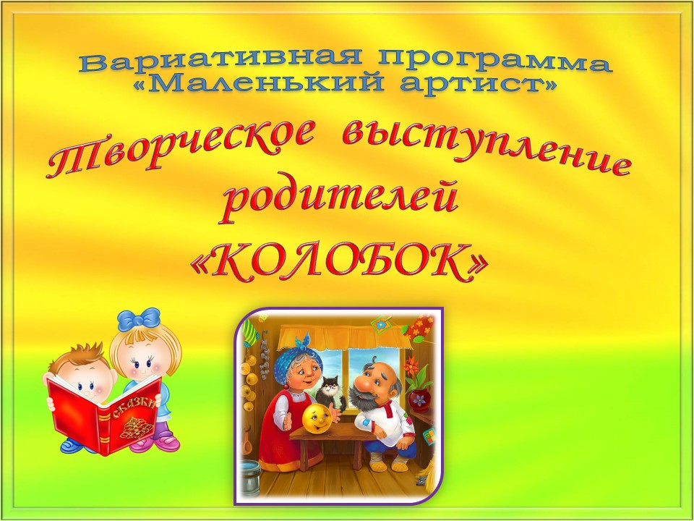

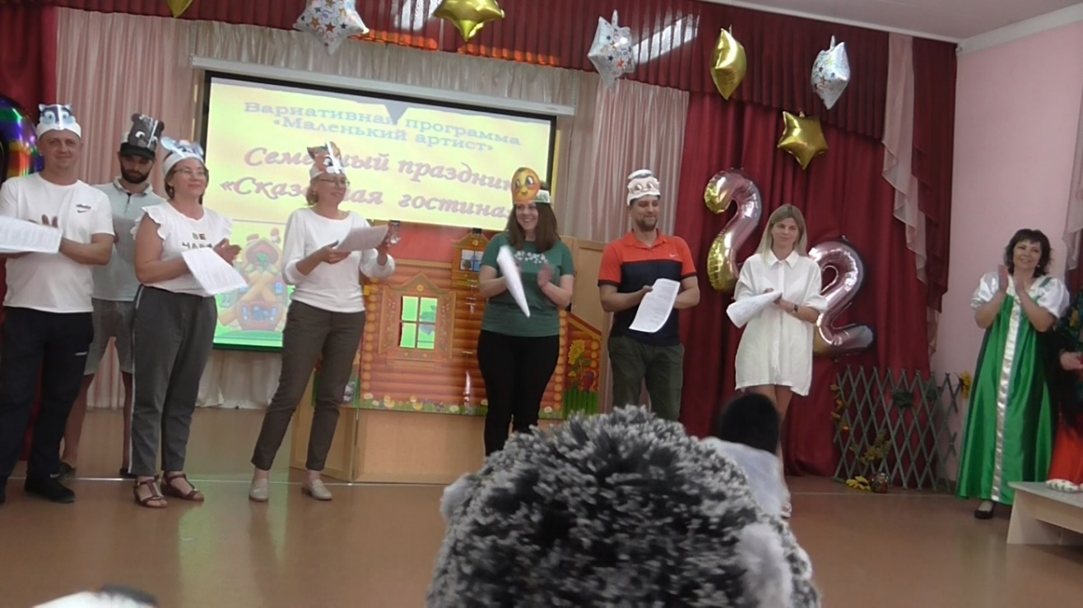

Музыкальная игра с родителями «Я от тебя убегу – убегу»

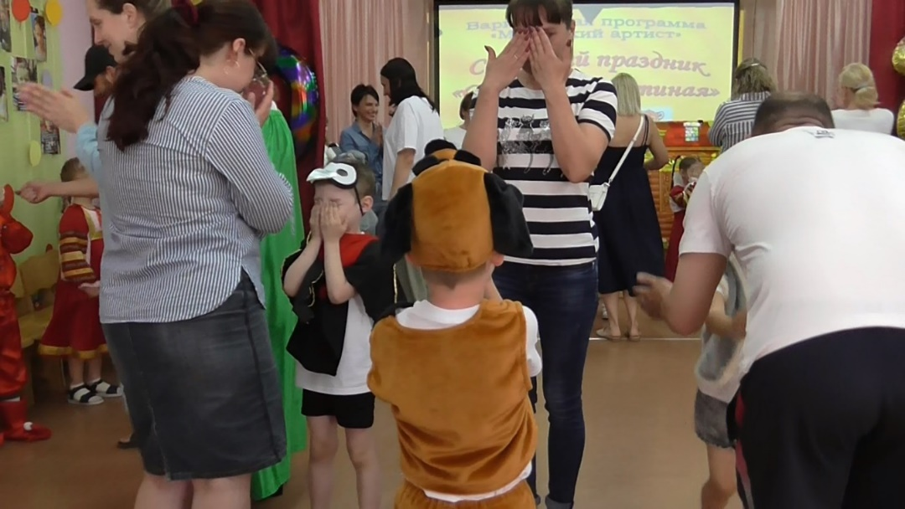

Награждение активных участников программы

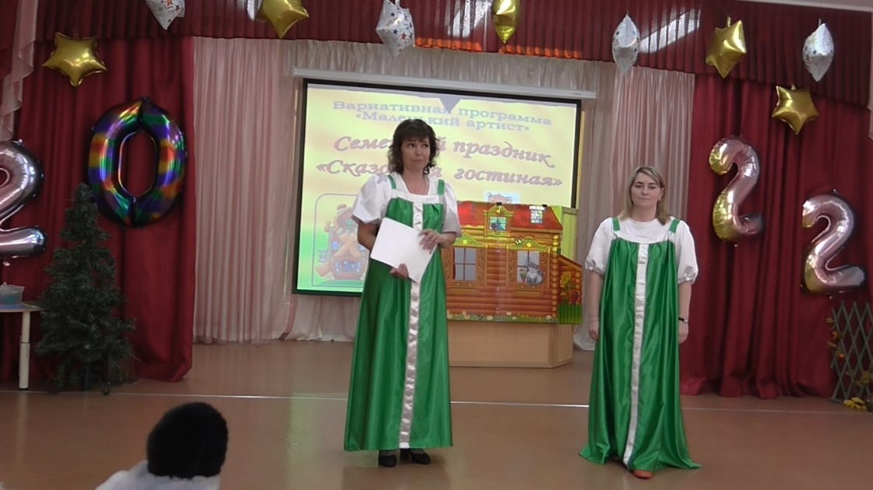

Фото на память

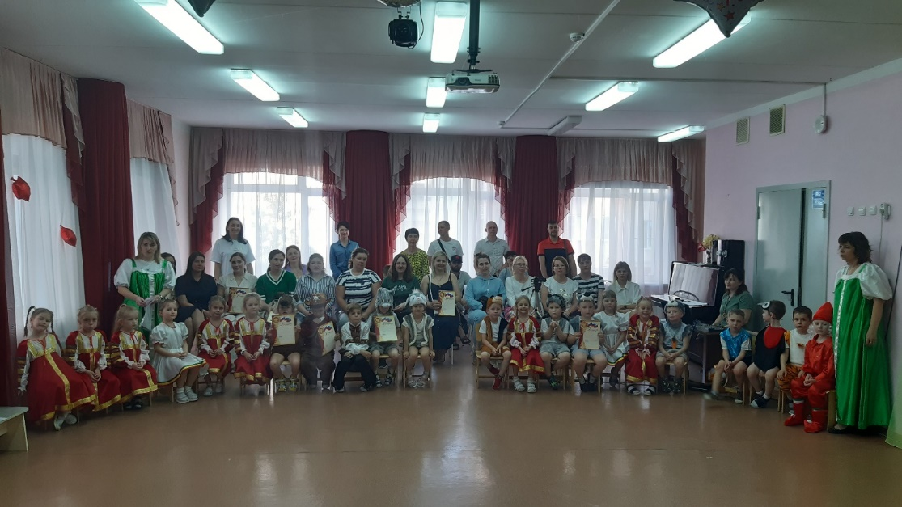

**Материалы**

**Семейного праздника «Сказочная гостиная»**

**опубликованы на канале Дзен**

|  |  |
| --- | --- |
| C:\Users\1\Desktop\ПЕРЕСМОТРЕТЬ СРОЧНО 2022\МАЛЕНЬКИЙ АРТИСТ - МАЛЕНЬКИЙ АРТИСТ 2021-2022 СБОРКА\МАЛЕНЬКИЙ АРТИСТ - ИТОГ\Семейный праздник. Сказочная гостиная 1.JPG | **Семейный праздник «Сказочная гостиная». Старшая группа «Вишенка»**  <https://dzen.ru/video/watch/628d36c19a5b4f10ee1fef91?t=1>  C:\Users\1\Downloads\Семейный праздник «Сказочная гостиная». Старшая группа «Вишенка».png |
| C:\Users\1\Desktop\ПЕРЕСМОТРЕТЬ СРОЧНО 2022\МАЛЕНЬКИЙ АРТИСТ - МАЛЕНЬКИЙ АРТИСТ 2021-2022 СБОРКА\МАЛЕНЬКИЙ АРТИСТ - ИТОГ\Семейный праздник. Сказочная гостиная - Зачем Тигренку рычать.JPG | **Спектакль. Старшая группа 15**  **"Зачем Тигрёнку рычать". Спектакль. Старшая группа 15**  <https://dzen.ru/video/watch/63170fd57fa08c7be00aa172>  C:\Users\1\Desktop\ДОСТИЖЕНИЯ - МАЛЕНЬКИЙ АРТИСТ\Зачем Тигрёнку рычать. Спектакль. Старшая группа 15.png |
| C:\Users\1\Desktop\ПЕРЕСМОТРЕТЬ СРОЧНО 2022\МАЛЕНЬКИЙ АРТИСТ - МАЛЕНЬКИЙ АРТИСТ 2021-2022 СБОРКА\МАЛЕНЬКИЙ АРТИСТ - ИТОГ\Семейный праздник. Сказочная гостиная - сказка Теремок.JPG | **"Теремок" Сказка-шумелка**  <https://dzen.ru/video/watch/635204a866b28574bb0f5e5a>  C:\Users\1\Downloads\Теремок - сказка-шумелка.png |